**kwiecień 2020**

**Religia klasy trzecie**

**Dzień dobry, niech będzie pochwalony Jezus Chrystus!**

1. **Rozpoczynając pracę uczyńmy znak krzyża i pomódlmy się słowami - Duchu Święty, który oświecasz serca i umysły nasze, dodaj nam ochoty i zdolności, aby ta nauka była dla nas pożytkiem doczesnym i wiecznym. Przez Chrystusa, Pana naszego. Amen.**
2. **Zapiszcie dzisiejszy temat w zeszycie.**

**T. Święta Faustyna.**

**Pierwsza niedziela po Wielkanocy (19.04.20) jest Niedzielą Miłosierdzia Bożego.**

**Wiąże się ona z dwiema niezwykłymi polskimi postaciami - świętą Faustynę Kowalską i Janem Pawłem II, który ustanowił to święto dla całego Kościoła.**

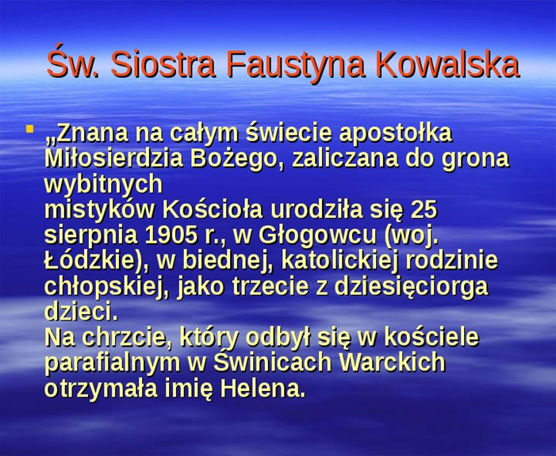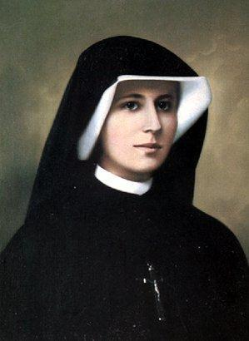

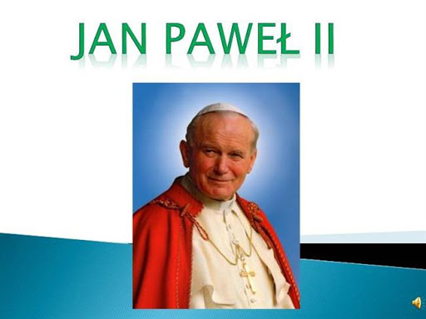

**Obejrzyj fragment filmu (od 9 do 11:11 minuty) o życiu świętej Faustyny - skromnej**

**zakonnicy i jej wyjątkowej relacji z Panem Jezusem.** [**https://youtu.be/WJ9c0lJPCRQ**](https://youtu.be/WJ9c0lJPCRQ)

**Na podstawie informacji z filmu spróbuj odpowiedzieć ustnie na poniższe zdania:**

**Helena … przyszła na świat niedaleko … w 1905 roku.**

**Gdy miała 20 lat wstąpiła do … .**

**W czasie modlitw wiele razy ukazywał jej się … …, który poprosił Faustynę:**

**1) o namalowanie … z napisem Jezu, … …,**

 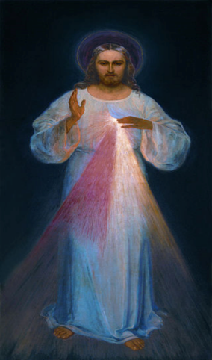

**2) spisanie Jego słów w …,**

**3) aby cały Kościół modlił się za … w Godzinie … (czyli o 15.00 – kiedy Chrystus umierał na krzyżu),**

**4) aby obchodzono Święto …,**

**5) o odmawianie Koronki do … Miłosierdzia.**

**Dzięki wyjątkowej więzi świętej Faustyny z Panem Jezusem została przez nią przypomniana Kościołowi prawda o Bożym miłosierdziu i uzyskaliśmy nowe objawienie słów Pana Jezusa, obietnice łaski i formułę modlitwy.**

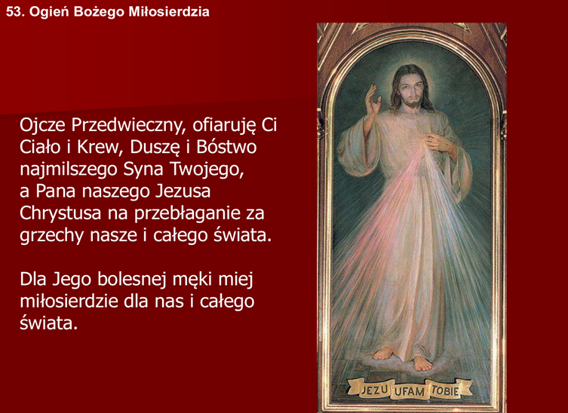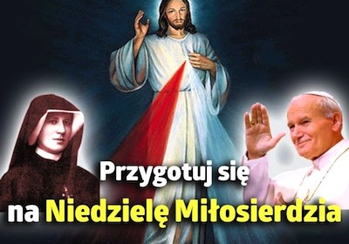

**Zadanie domowe**

**Proszę odmówić (najlepiej o 15.00) Koronkę (polega na powtarzaniu**

**ustalonych słów modlitwy) do Bożego Miłosierdzia według schematu podanego poniżej lub**

**pod linkiem** [**https://youtu.be/CBQThvaCYIA**](https://youtu.be/CBQThvaCYIA)

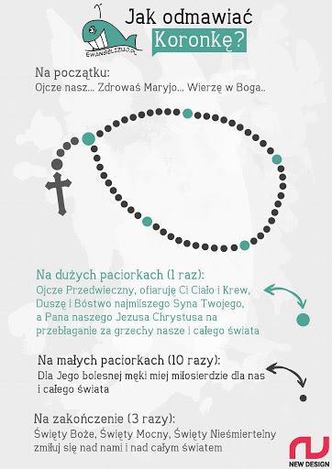

**Życzę powodzenia**

**Jeśli chcielibyście przesłać mi Wasze wcześniejsze prace, to poproście Rodziców o pomoc**

**i prześlijcie je na adres** [**dgejda@gmail.com**](mailto:dgejda@gmail.com)

**Serdecznie pozdrawiam**

**z Panem Bogiem**

**Dariusz Gejda**